[IF 40.8！中国医学科学院肿瘤医院研究遭质疑：实验条件不同，图像竟然重复？](https://mp.weixin.qq.com/s?__biz=MzAwNzc1NjU0Ng==&mid=2648112527&idx=1&sn=6c7c73b232f12388eddb74880bae0b70)

科研正气-唯一号[科研正气](javascript:void(0);)2025-04-20 23:06:07四川



**质疑资讯**

近期，中国医学科学院肿瘤医院分子肿瘤学国家重点实验室和北京大学肿瘤医院共同发表的一项研究引发了学术圈热议。研究被指实验条件存在差异的情况下，重复使用了相同的图像，引发了对研究可信度的质疑。

##\



论文题目：

Dysregulated ceramides metabolism by fatty acid 2hydroxylase exposes a metabolic vulnerability to target cancer metastasis

中文翻译：脂肪酸2羟化酶对神经酰胺代谢的失调暴露了靶向癌症转移的代谢弱点

作者与单位信息：

第一作者：周轩彤（Xuantong Zhou，中国医学科学院肿瘤医院）

通讯作者：刘芝华（Zhihua Liu，中国医学科学院肿瘤医院）

通讯作者：吴楠（Nan Wu，北京大学肿瘤医院）

第一单位：中国医学科学院肿瘤医院

合作单位：北京大学肿瘤医院

研究资助信息：

本研究得到了以下资助支持：

国家重点研发计划（2021YFC2501000、2020YFA0803300）

国家自然科学基金（82030089、82188102）

中国医学科学院创新基金（20211I2M018、2021I2M1067）

中国博士后科学基金（2021M700007）

深圳市医学三明工程（No. SZSM201812062）

广东省基础与应用基础研究基金（2019B030302012）

DOI: 10.1038/s41392022011991

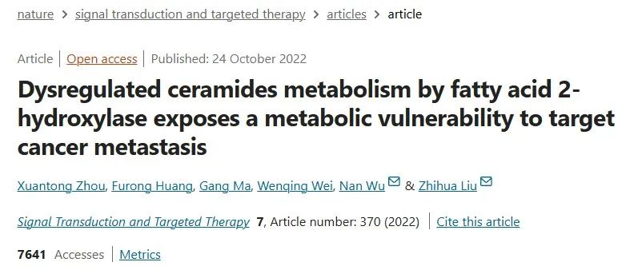

**质疑内容**

2025年4月，名为Monticolaria manyara的用户在学术评价平台PubPeer上对该研究提出质疑。其具体指出：

在论文图6g中，Transwell实验的结果显示，在不同浓度药物处理条件下，相邻的两张Transwell图像存在明显的重复使用现象。该现象表明，相同图像的不同位置被分别标注为来自不同实验条件的结果，这可能意味着实验数据的可靠性存疑。

质疑者还特别提供了相关图片作为证据：

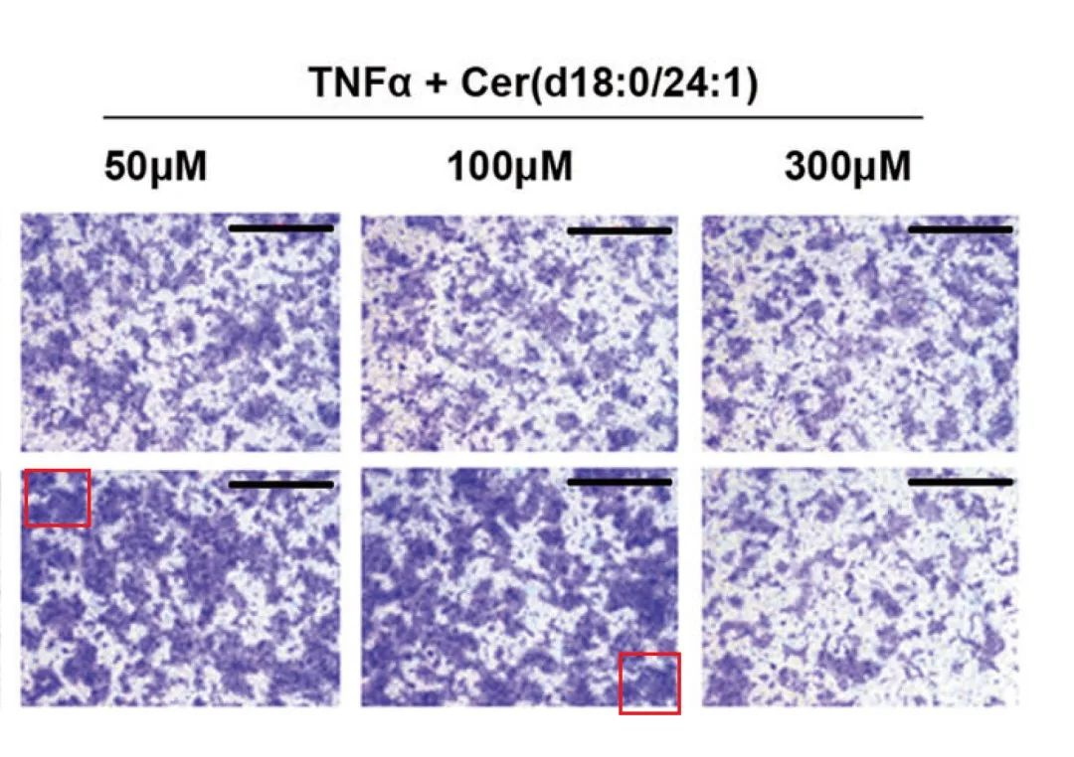

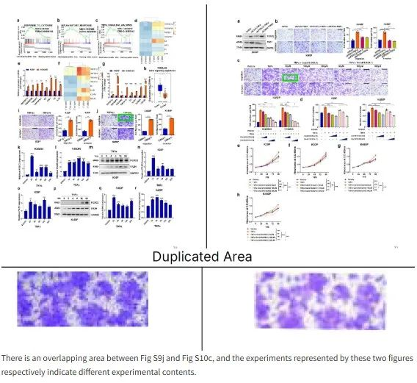

__参考链接  
__

https://pubpeer.com/publications/84C82AD45DAC7F72CE7CC9E8DAE0D9

**免责声明**

本公众号转载的信息来源于 PubPeer、Pubmed及相关期刊，涉及的人名、单位均为音译。对于文章内容的真实性、完整性及及时性，本公众号不作任何保证或承诺，内容仅供读者参考。  
如任何单位或个人认为本内容可能涉嫌侵犯其合法权益，请及时向我们提交书面权利通知及详细侵权情况，我们将依法尽快移除相关涉嫌侵权的内容。  
若您有任何建议，欢迎随时与客服联系。

**第三方客服QQ账号：3932884342**